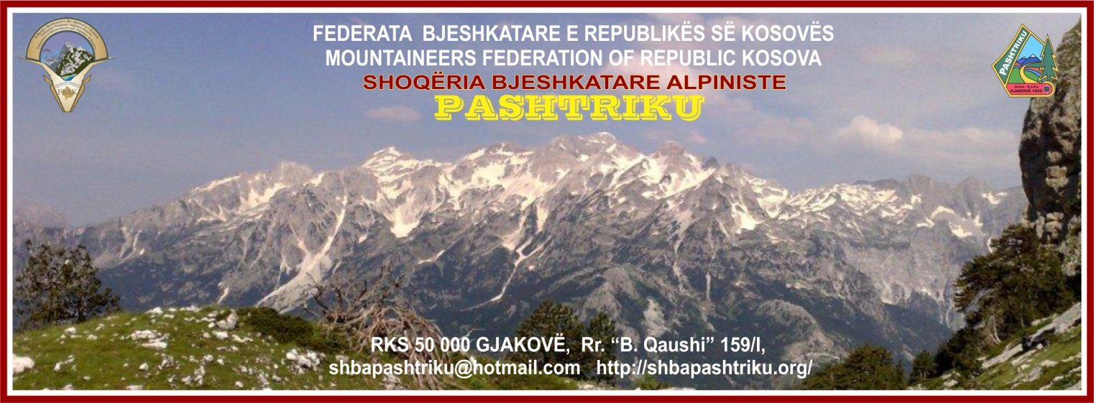

TAKIMIT NDËRKOMBËTAR BJESHKATAR “VALBONA 2015”

F T E S Ë

Për pjesëmarrje në Takimin Ndërkombëtar bjeshkatar “VALBONA 2015”

Në Emër të Këshillit Organizativ të SHBA “Pashtriku” Gjakovë, si dhe të Federatës së Bjeshkatarëve të R. Kosovës, kemi nderin të Ju ftojmë për pjesëmarrje në:
TAKIMIN NDËRKOMBËTAR TË BJESHKATARËVE “VALBONA 2015”.

SHBA “Pashtriku” e Gjakovës është e themeluar në vitin 1952 dhe nga përvoja e sajë shumëvjeçare mundohet të kultivojë një traditë të shëndoshë bjeshkatare me frymë bashkëpunimi me shoqëritë simotra në vend dhe rajon.

Ky takim, këtë vit do të mbahet me datat 4 - 5 Korrik 2015 në Bjeshkët e Nemuna – Shqipëri – fshati VALBONA – FUSHA E GJES ku janë të ftuara të gjitha Shba të Kosovës dhe Shqipëris ato ndërkombëtare nga Kroiacia, Bosna e Hercegovina , Sllovenia , Mali i Zi dhe Maqedonia.

Organizimi i këtij takimi ndërkombëtar ka për qëllim kultivimin dhe avansimin e bjeshkatarisë tek ne dhe në rajon, njohjen reciproke, këmbimin e përvojave dhe vlerave bjeshkatare. Njëherit do të marshohet në Burim të Lumit VALBONA dhe pushtohet Maja JEZER(CË) në lartësi 2694m/lmd si dhe
Maja KUNORA në lartësi 2508m/lmd .

Shoqëritë bjeshkatare nga Kosova dhe rajoni duhet që deri më 30.06.2015 të konfirmojnë ardhjen e tyre dhe numrin e anëtarëve pjesëmarrës në “VALBONA 2015” me qëllim që organizatori të mund të bëjë planifikimet përkatëse organizative. Bjeshkatarët duhet të jenë të pajisur me pajisje dhe rekuizita bjeshkatare përkatëse për pushtim dhe bujtinë fushore.

Me 5 e Diele shpërndahet në mëngjes ushqimi i shujtës bjeshkatare pa pagesë(paket ushqimi ditor) .
Në Hotelin Fusha e Gjes pagesat janë : 10 € fjetja - krevati dhe Ushqimi Darka 4 - 7€.
Fjetja, transporti i pjesëmarrësve të takimit janë obligim i çdo Bjeshkatari.

PROGRAMI I AKTIVITETEVE
E Shtune 4 Korrik 2015
Koha Aktiviteti
15:30 - 20:30 Arritja - Vendosja e pjesëmarrësve në Hotel dhe tenda për rreth oborrit të
Hotel- Restoranit “ FUSHA E GJES “.
21:00 - 23:00 Hapja solemne e takimit Bjeshkatarëve “ VALBONA 2015 ”
Mbrëmje shoqërore – Darka(mëny 4-7 Euro), muzikë dhe vallëzim... Fjetja
E Diele 5 Korrik 2015
05:00 Zgjimi , mëngjesi , përgatitja për marshim.
06:00 Nisja për pushtimin e majës JEZER(CË) dhe majës KUNORA
08:00 Nisja për marshim Qafa e Valbonës , Burimi dhe Ujëvara
14:00 - 18:30 Kthimi në Kampin fushor “VALBONA 2015”
19:30 Përfundimi i Takimit “VALBONA 2015”

Pozita dhe largësit e pikave referente:
Fusha e Gjes - Kampi 1012m/lmd N 42.42572º E 19.86988º nga fshati Valbonë 3.0 km , nga Gjakova 65km.
Ujëvara VALBONA 1200m/lmd marshimi 1orë e 30minuta + kthimi 1orë e 30 minuta
Burimi i Lumit VALBONA 1444m/lmd N 42.41038º E 19.82239º marshimi 2 orë e 30minuta + kthimi 2 orë
Qafa e Valbonës 1799m/lmd marshimi 3:30orë + kthimi 2orë e 30 minuta
Maja KUNORA 2508 m/ lmd ngjitja 5 orë e 30 minuta + kthimi 3orë.
Maja JEZERCË 2694 m/ lmd N 42.44185º E 19.81269º ngjitja 6 orë e 30minuta + kthimi 3 orë 30minuta
Harta Topografike - Bjeshkatare “ VALBONA 2013” në P = 50 000

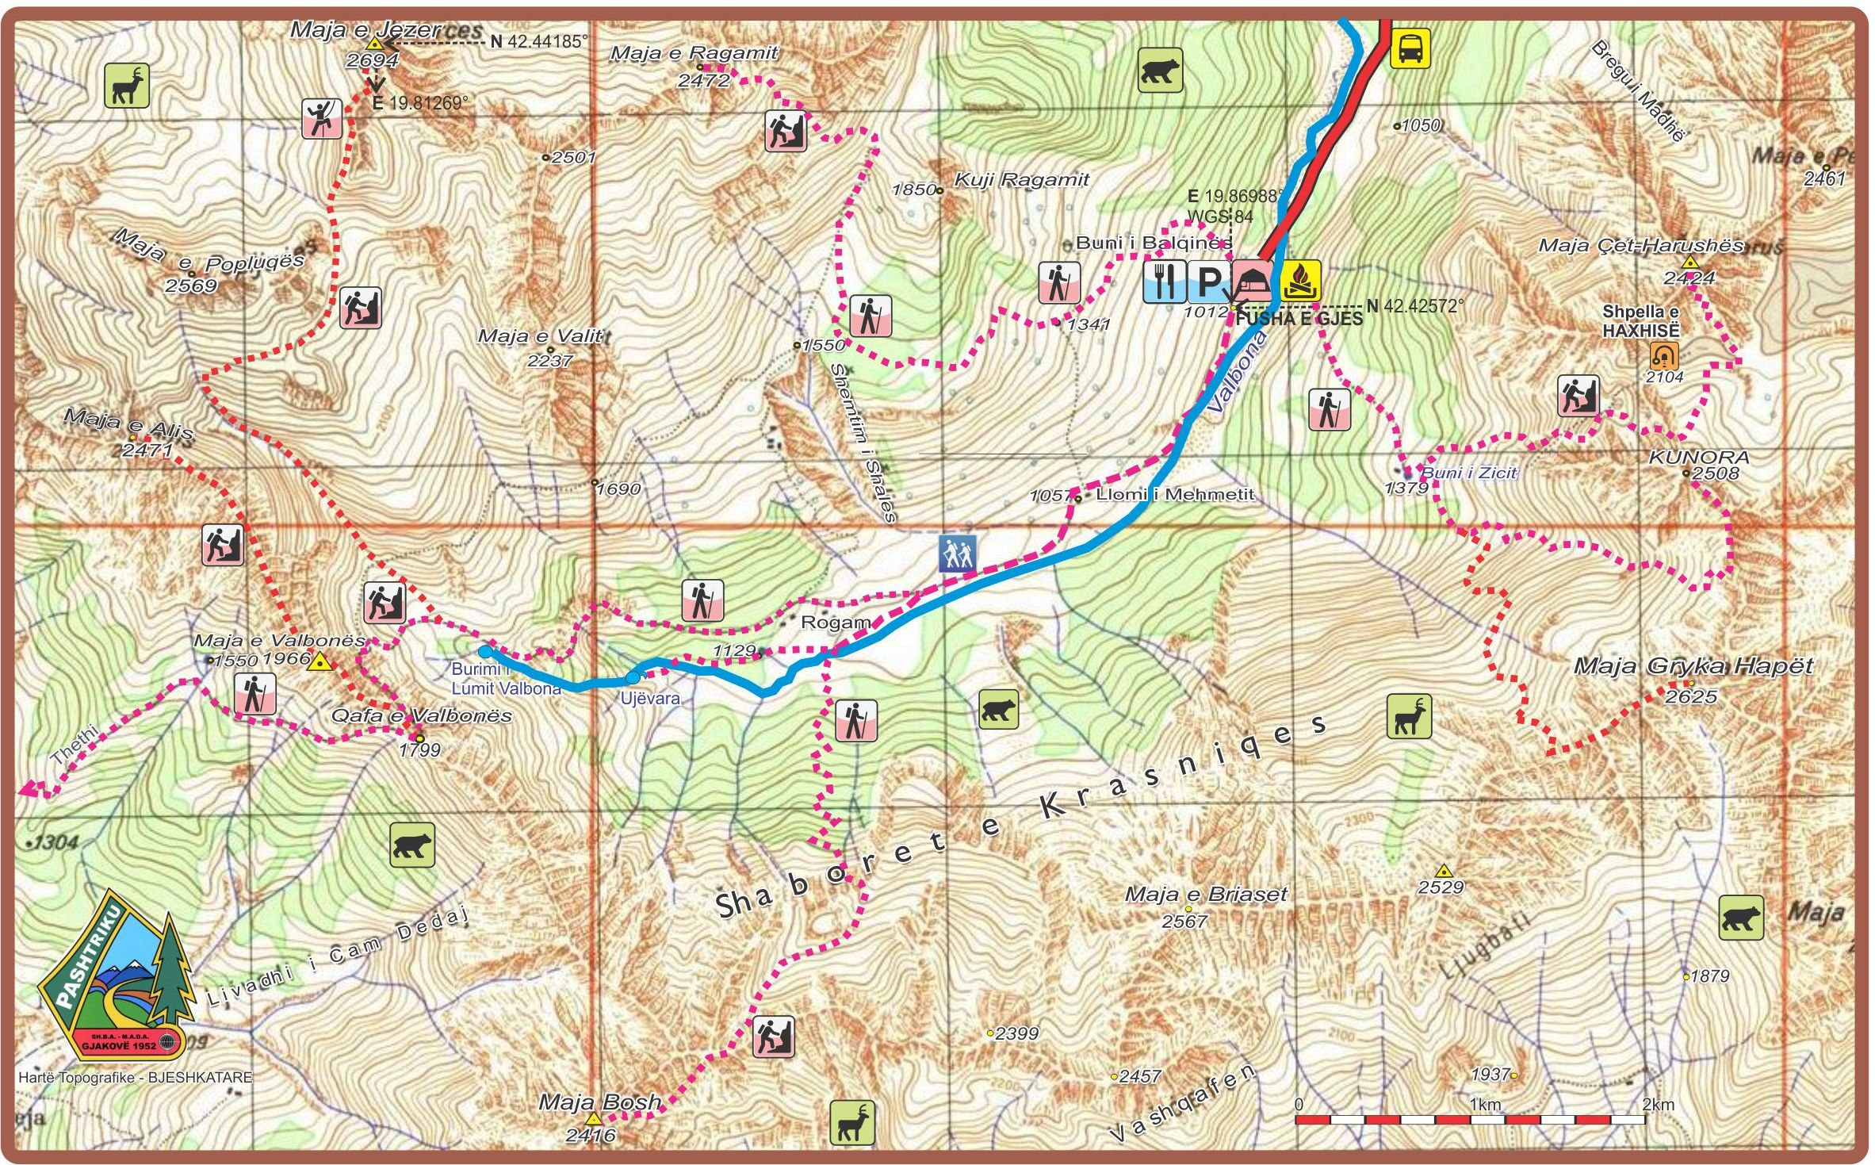
K R Y E T A R I
Gjakovë : 24 Qershor 2015 Skender Sina

